Program オープニング-------------------高谷秀司ほか
開会の辞 一色 宏
特別講演：「芸術：日本のイメージ形成の方法─欧米人の視点─」
PM:６：15～７：１5

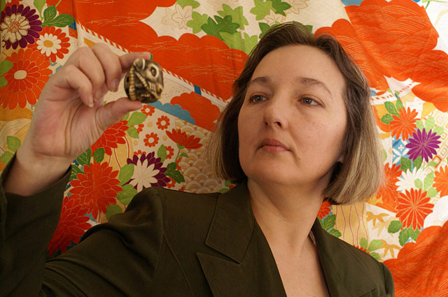 | スヴェトラーナ・ リバルコ教授  ウクライナ国立ハリコフデザイン・芸術アカデミー  【 プロフィール 】  1990年サンクト・ペテルブルク国立レーピン  記念美術アカデミー芸術学部卒 芸術学博士。  ウクライナにおける東洋学、日本学研究の流れを  復興しつつある中心人物。  今回の講演では、20世紀から21世紀にかけての  日本文化の展示を通し、芸術が東洋と西洋との対  話の土壌となったことをウクライナの例を通して  強調します。
[論 文］：『日本古典における文化的芸術の普遍性とそれらの徳川時代における造形芸術への投影』
[著 書]：「古典日本文化」：辞書・便覧（2001）・からし種の中の世界「巨匠達と侍」「神々の微笑み：
日本のニアチュールな彫刻芸術」「天照大神の国：着物,根付,印籠」他、

[通訳] 野村千恵子.芸術学博士, 国立ハリコフ舞踊学校卒, 国立ハリコフデザイン・芸術アカデミー
大学院卒
～～～～～～～～～～～～～～～～～～～～～～～～～～～～～～～～～～～～～～～～～～
特別共演：琴 の 演 奏「 和 の 調 べ 」 PM: ７：30～８：００
日本を代表する世界的ギター・リスト, 高谷氏が日本美の深奥を奏でます。

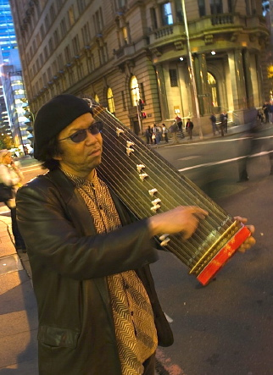 | 【高谷 秀司 】1956年大阪生まれ、ギタ-リスト。1985年に渡米後、ラリー・カールトン、デューク・ジョーダンらと共演。2002年にマサ大家とソウルメイツを結成し、ヨーロッパ、アメリカツアーを経て、ジャンジャック・ミルトゥー、ポール・ブラウンらと共演。シドニーオペラハウス「日豪 交流年・ジャパンフェスティバル」、フランス大使館後援の「音楽の祭日」、東京藝術大学120周年記念「ジャズin 藝大」などで公演。人間国宝山本邦山を迎えた「大吟醸」、デビッド・マシューズとのアルバム「G2 NewYork Recordings」など幅広く活動する。2010年1月にはLAにて、世界最大の楽器ショーNAMMに出演。5月にはオーストラリアツアー。7 月G2usとして和をテーマに童謡をカヴァーした「ふるさと?mother place」をリリース。斬新な手法と繊細かつ大胆な音楽表現は、ヨーロッパ・アメリカを始め世界中の観客を魅了し続けている。  ⇒ http://www.youtube.com/watch?v=EHmSe6Sq1FM

トークショウ 高谷秀司 ν スヴェトラーナ・リバルコ PM:800-8:20
フリー・ディスカッション PM:8:20-9:00

閉会の辞 PM:9:00

